
TELLIJA: | Enefit Connect OÜ |  | TÖÖPROJEKT
 | EPP-823661-1
Sooääre kinnistu elektriliitumine,
Madise küla, Antsla vald,
Võrumaa
Vastutav spetsialist: |  | Aap Erik
 |  | Tel. 53 090 199
 |  | E-post: A.Erik@leonhard-weiss.com
Projekteerija: |  | Aap Erik
 |  | Tel. 53 090 199
 |  | E-post: A.Erik@leonhard-weiss.com
Nr |  |  |  | LR7063
Võru
2022

Asukoht
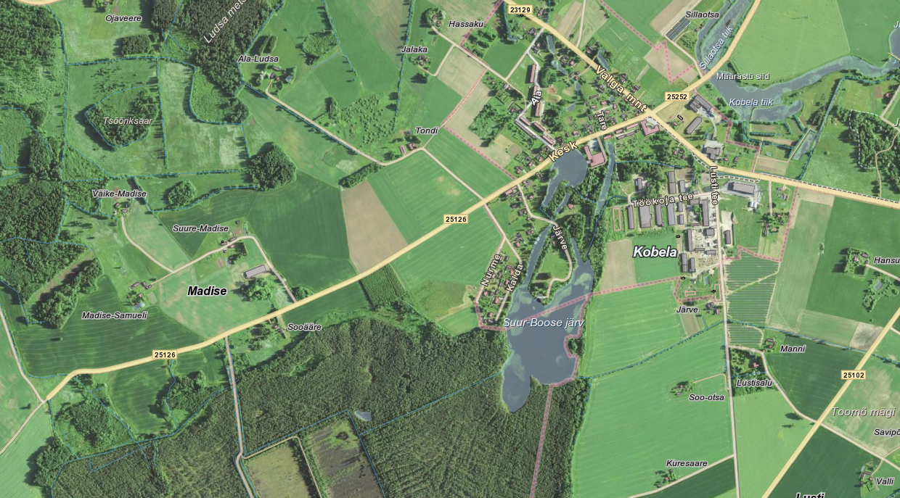
Joonis 1.1 Objekti asukoht Madise külas, Antsla vallas, Võrumaal.

Seletuskiri

Üldosa
Käesolev projekt on koostatud Enefit Connect OÜ tellimusel.
Projektis on lahendatud Sooääre kinnistu elektriliitumine Madise külas, Antsla vallas, Võrumaal.

Projekteerimistöö aluseks on Enefit Connect OÜ lähteülesanne ja eskiisjoonis. Projekti koostamisel on aluseks võetud Elektrilevi OÜ ja Enefit Connect OÜ poolsed ettekirjutused (Nõuded elektrivarustuse projektidele, Elektrilevi (0,4…20) kV võrgustandard, erinevad juhendid/hankedokumendid), kehtivad standardid, Ehitusseadustik ning teised Eesti Vabariigi seadused ja õigusaktid, nimetatud dokumentidega tuleb arvestada ka tööde teostamisel.

Kolm päeva enne liiniehitustööde algust on ehitajal kohustus võtta ühendust kinnistute valdajatega, teavitades neid tööde teostamisest nende maaüksusel ning arvestama nende tingimuste ja nõudmistega ning tehnovõrkude valdajatega (vastavalt kooskõlastuse tingimustele). Tööd teostatakse vastavalt tellija ja kohaliku omavalitsuse kehtestatud korrale. Meetmed ohutuks tööks elektriseadmetel ja nende kaitsetsoonis määrata kindlaks tööjuhatuse koosolekul enne tööde alustamist. Ehitustöödel või selle ettevalmistamisel tekkinud küsimused ja probleemid, mida pole kajastatud käesolevas projektis või on ebaselged/vastuolulised, lahendatakse töö käigus kooskõlastatult projekteerija ja tellijaga.

NB! Tööd toimuvad riigimaantee 25126 Kobela-Ohkatsi tee kinnistul (14301:002:0011) ja kaitsevööndis km 1,58 - 1,67.

0,4 kV kilbid ja tarbijate ühendused
Vastavalt asendiplaani joonisele paigaldada Sooääre kinnistule uus soklil 1-kohaline liitumiskilp LK214749. Kilp komplekteerida vastavalt elektriskeemile ja paigaldada teenindusküljega kaablitrassi poole. Kliendi kaabli tarbeks paigaldada reservtoru pikkusega 2 meetrit.
Kilpidele ehitada kordusmaandus koos pot. tasandusrõngaga 1 m raadiusega, R_{m}≤100Ω. Maandada kilbi PEN-latt ja selle kaudu kilbi pingealtid osad. Maanduselektroodid süvistada ning ühendada rõhtsa maanduriga kaablikaevises kaablist võimalikult kaugel. Kilbi sokliosa täita kergkruusaga. Tarbija kaablite tarbeks paigaldada reservtorud ulatusega 2 m kilbist. Kilbi paiknemine kanda teostusjoonisele.

Tabel 1.2. Kilpide tabel
Nr | Kilbi tähis | Peakaitse | Objekti ID | Paigalduskoht, märkused | Tarbija nimi,  kinnistu
1 | LK214749 | 3x25A | 38ZEE-00783907-U | Uus, soklil, 1-kohaline | Sooääre
- Kilbi uksele paigaldatav LK nimetus peab olema ilmastikukindel.
- Tarbija kilbi võti peab olema metallist, mis anda tarbijale.
- Enne liitumiskilbi ja arvesti paigaldust teavitada Elektrilevi OÜ projektijuhti

Maakaabelliinid
Vastavalt asendiplaanile rajada uus maakaabelliin alates AJ Madise F3 mastist nr. 2 kuni uue LK214749-ni. Kaabel paigaldada kogu ulatuses kaitsetorus vähemalt 1 m sügavusele. Ristumisel riigimaanteega paigaldada kaabel 1250N rõngasjäikusega kaitsetorus ja teekatte all vähemalt 1,5m sügavusele.
NB! Sooääre kinnistu omanik on huvitatud reservtoru paigaldamisest tööde käigus rajatavasse kaevikusse ja ristuvalt teega. reservtoru materjalina hangib kinnistu omanik.
Ristuvatele rajatistele lähemal kui 2 m kaevata käsitsi. Kaablid tuleb kogu võimalikus ulatuses tähistada hoiatuslindiga, mis paigaldada 30 cm ülespoole kaablist. Kaabli otsad tuleb tähistada kaablilipikutega. Kaablilipikutele tuleb kanda Elektrilevi OÜ nõutavad andmed. Kaablikaitsetorude otsad tihendada. Kogu tööde teostamiseks kasutatud ehitusala koristada ja korrastada. Paigaldatud kaabli ja liitumiskilbi täpne asukoht esitada teostusjoonisel.

Maastiku ja teede taastamine
Ehitus- ja demonteerimistööde käigus tekkinud kahjustuste ulatus sõltub ehitusajast. Ehitajal lasub kohustus taastada ehituse käigus kahjustada saanud pinnas ja kraavid, siluda ja täita mehhanismide poolt tekitatud jäljed, samuti vajunud pinnasega kaablitrass.
Kaevealade katted taastada vähemalt töödele eelnevas seisus. Kaevis tihendada tagasitäite käigus kihtide kaupa. Hilisemate erimeelsuste vältimiseks on soovitav koos huvitatud instantsidega fikseerida (fotod vmt) olukord enne ehitustööde algust ja peale ehitustööde lõppu.

Jäätmete käitlemisel tuleb lähtuda jäätmeseadusest. Tööplatsilt koristada tööde käigus tekkinud ehitusjäätmed ja muu ehituspraht (traadi ja kaabli jupid, isolatsioonimaterjal). Tekkinud ehitusjäätmed taaskasutatakse või kõrvaldatakse nõuetele vastavas ehitusjäätmete käitluskohas.

Ehitustööde korraldamine, dokumenteerimine ja järelevalve
Ehitustööde dokumenteerimisel lähtuda Ehitusseadustikust ja Elektrilevi OÜ elektripaigaldise kasutuselevõtu protseduurist. Ehituse järelevalvet teostab tellija poolt volitatud isik või ettevõte. Kõik kõrvalekalded projektist kooskõlastada kõigi huvitatud instantsidega s.h. tellija ja projekteerijaga ning fikseerida kirjalikult.

Käidujuhend
Pärast elektrivõrgu kasutuselevõttu tuleb pärast esimest ekspluatatsiooniaastat lähtuda ülevaatuste ja hooldustööde planeerimisel Elektrilevi OÜ hoolduskavade koostamise juhenditest ja nõuetest.

Andmetabelid ja spetsifikatsioonid

Tabel 2.1. Põhiliste materjalide ja seadmete spetsifikatsioon
Nr | Nimetus | Mark* |  | kokku | Märkused
1 | MP maakaabel | Al. 4G120 | m | 330
2 | MP kaabli otsamuhv | Al 4x120 mm² kaablile | kmp | 2
3 | Kaablilipikud |  | tk | 2
4 | Kaablikaitsetoru | Ø110mm; 750N; PE | m | 273
5 | Kaablikaitsetoru | Ø110mm; 1250N; PE | m | 36
6 | Kaablikaitsetoru | Ø50mm; 450N; PE | m | 2
7 | Hoiatuslint |  | m | 280
8 | Kaabli allaviik | puitpostile | kmp | 1
9 | Hammasklemm |  | tk | 4
10 | Kaabli kate | L=2,2m, metallist | kmp | 1
11 | Liitumiskilp | 1-kohaline, soklil | kmp | 1
12 | Jaotuskilp | kuni 4 fiidriga | kmp | 1
13 | Arvestisüsteem | P2P | kmp | 1
14 | Kergkruus | Kilbi sokliosa täiteks | L | 10
15 | Kilbi tähistused |  | kmp | 1
16 | Liitumiskilbi võti | metallist | tk | 1 | tarbijale
17 | Kilbi maanduspaigaldis | juhe, klemmid, vardad | kmp | 1
* Tabelis toodud materjalid, seadmed ja tarvikud võib asendada samaväärsete või parematega.
**Tegelik ehitus- ja taastamistööde maht täpsustada enne tööde algust.

Jooniste loetelu

Jrk nr. | Joonise nimetus | Joonise nr | Lehti | Faili nimi | Kuupäev | Seisund
1 | Asendiplaan | LR7063-1 | 1 | LR7063 AS_EL.dwg | 10.2022

